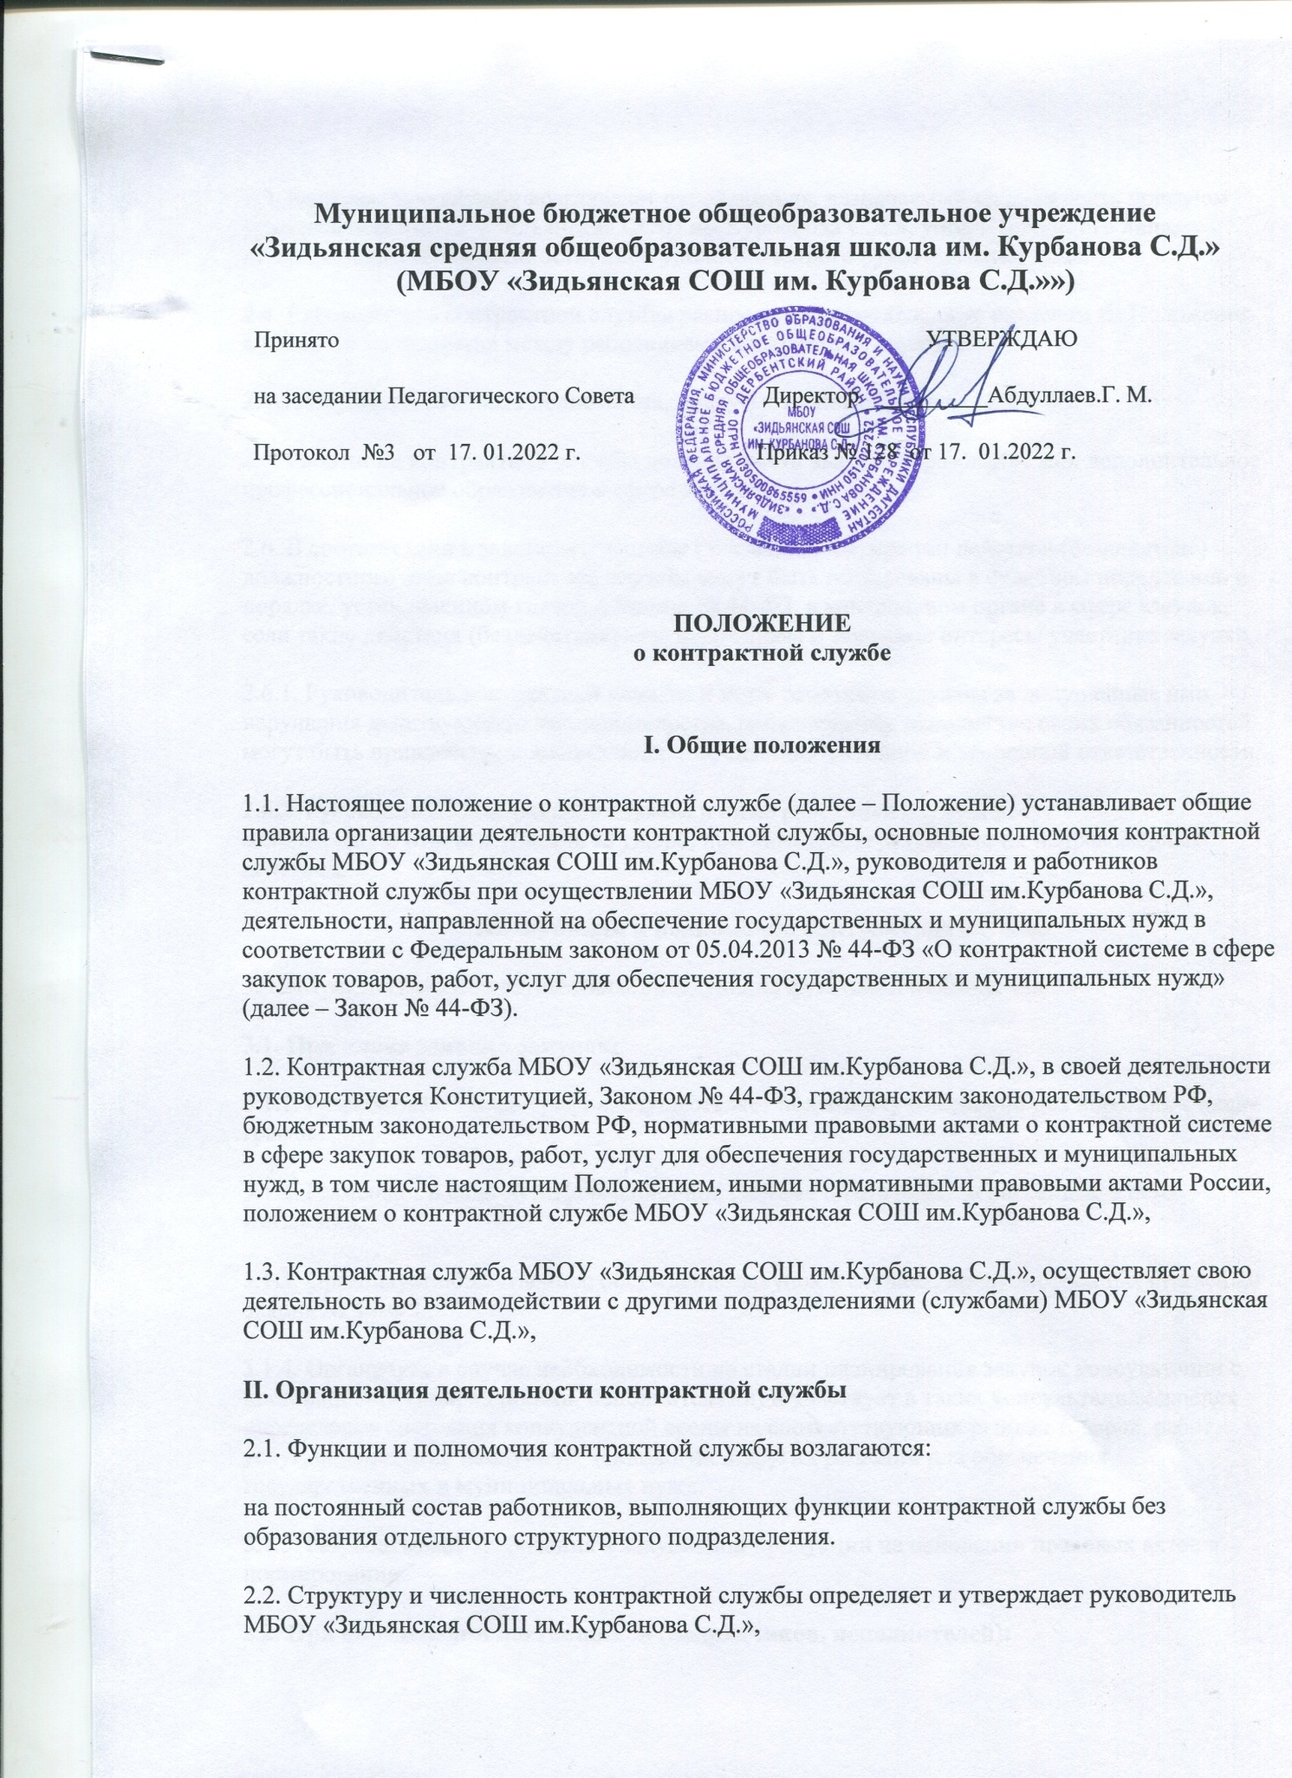

Муниципальное бюджетное общеобразовательное учреждение «Зидьянская средняя общеобразовательная школа им. Курбанова С.Д.» (МБОУ «Зидьянская СОШ им. Курбанова С.Д.»»)
Принято УТВЕРЖДАЮ
на заседании Педагогического Совета Директор _________Абдуллаев.Г. М.
Протокол №3 от 17. 01.2022 г. Приказ № 128 от 17. 01.2022 г.

ПОЛОЖЕНИЕ
о контрактной службе
I. Общие положения
1.1. Настоящее положение о контрактной службе (далее – Положение) устанавливает общие правила организации деятельности контрактной службы, основные полномочия контрактной службы МБОУ «Зидьянская СОШ им.Курбанова С.Д.», руководителя и работников контрактной службы при осуществлении МБОУ «Зидьянская СОШ им.Курбанова С.Д.», деятельности, направленной на обеспечение государственных и муниципальных нужд в соответствии с Федеральным законом от 05.04.2013 № 44-ФЗ «О контрактной системе в сфере закупок товаров, работ, услуг для обеспечения государственных и муниципальных нужд» (далее – Закон № 44-ФЗ).
1.2. Контрактная служба МБОУ «Зидьянская СОШ им.Курбанова С.Д.», в своей деятельности руководствуется Конституцией, Законом № 44-ФЗ, гражданским законодательством РФ, бюджетным законодательством РФ, нормативными правовыми актами о контрактной системе в сфере закупок товаров, работ, услуг для обеспечения государственных и муниципальных нужд, в том числе настоящим Положением, иными нормативными правовыми актами России, положением о контрактной службе МБОУ «Зидьянская СОШ им.Курбанова С.Д.»,
1.3. Контрактная служба МБОУ «Зидьянская СОШ им.Курбанова С.Д.», осуществляет свою деятельность во взаимодействии с другими подразделениями (службами) МБОУ «Зидьянская СОШ им.Курбанова С.Д.»,
II. Организация деятельности контрактной службы
2.1. Функции и полномочия контрактной службы возлагаются:
на постоянный состав работников, выполняющих функции контрактной службы без образования отдельного структурного подразделения.
2.2. Структуру и численность контрактной службы определяет и утверждает руководитель МБОУ «Зидьянская СОШ им.Курбанова С.Д.»,
2.3. Контрактную службу возглавляет руководитель, назначаемый на должность приказом руководителя МБОУ «Зидьянская СОШ им.Курбанова С.Д.», уполномоченного лица, исполняющего его обязанности, либо уполномоченного руководителем лица.
2.4. Руководитель контрактной службы распределяет определенные разделом III Положения функции и полномочия между работниками контрактной службы.
2.4.1. Осуществляет иные полномочия, предусмотренные Законом № 44-ФЗ.
2.5. Работники контрактной службы должны иметь высшее образование или дополнительное профессиональное образование в сфере закупок.
2.6. В соответствии с законодательством Российской Федерации действия (бездействие) должностного лица контрактной службы могут быть обжалованы в судебном порядке или в порядке, установленном главой 6 Закона № 44-ФЗ, в контрольном органе в сфере закупок, если такие действия (бездействие) нарушают права и законные интересы участника закупки.
2.6.1. Руководитель контрактной службы и иные работники службы за допущенные ими нарушения действующего законодательства, ненадлежащее исполнение своих обязанностей могут быть привлечены к дисциплинарной, административной и уголовной ответственности.
2.6.2. Руководитель контрактной службы и иные работники службы несут материальную ответственность за ущерб, причиненный в результате их неправомерных действий.
III. Функции и полномочия контрактной службы
3. Контрактная служба осуществляет следующие функции и полномочия.
3.1. При планировании закупок:
3.1.1. Разрабатывает план-график, осуществляет подготовку изменений для внесения в план-график.
3.1.2. Размещает в единой информационной системе план-график и внесенные в него изменения.
3.1.3. Организует общественное обсуждение закупок в случаях, предусмотренных статьей 20 Закона № 44-ФЗ.
3.1.4. Организует в случае необходимости на стадии планирования закупок консультации с поставщиками (подрядчиками, исполнителями) и участвует в таких консультациях в целях определения состояния конкурентной среды на соответствующих рынках товаров, работ, услуг, определения наилучших технологий и других решений для обеспечения государственных и муниципальных нужд.
3.1.5. Разрабатывает требования к закупаемой продукции на основании правовых актов о нормировании.
3.2. При определении поставщиков (подрядчиков, исполнителей):
3.2.1. Обеспечивает проведение закрытых способов определения поставщиков (подрядчиков, исполнителей) в случаях, установленных частями 11 и 12 статьи 24 Закона № 44-ФЗ, по согласованию с федеральным органом исполнительной власти, уполномоченным Правительством Российской Федерации (если такое согласование предусмотрено Федеральным законом).
3.2.2. Осуществляют подготовку и размещение в единой информационной системе извещений об осуществлении закупок, документации о закупках (в случае, если настоящим Федеральным законом предусмотрена документация о закупке) и проектов контрактов, подготовку и направление приглашений.
3.2.2.1. Определяет и обосновывает начальную (максимальную) цену контракта, цену контракта, заключаемого с единственным поставщиком (подрядчиком, исполнителем), начальную цену единицы товара, работы, услуги, начальную сумму цен единиц товаров, работ, услуг, максимальное значение цены контракта.
3.2.2.2. Осуществляет описание объекта закупки.
3.2.2.3. Указывает в извещении информацию, предусмотренную статьей 42 Закона № 44-ФЗ:
- об условиях, о запретах и об ограничениях допуска товаров, происходящих из иностранного государства или группы иностранных государств, работ, услуг, соответственно выполняемых, оказываемых иностранными лицами, в случае, если такие условия, запреты и ограничения установлены в соответствии со статьей 14 Закона № 44-ФЗ;
- о преимуществах участия в определении поставщика (подрядчика, исполнителя) в соответствии с частью 3 статьи 30 Закона № 44-ФЗ или требование, установленное в соответствии с частью 5 статьи 30 Закона № 44-ФЗ, с указанием в соответствии с частью 6 статьи 30 Закона № 44-ФЗ объема привлечения к исполнению контрактов субподрядчиков, соисполнителей из числа субъектов малого предпринимательства, социально ориентированных некоммерческих организаций (при необходимости);
- преимуществах, предоставляемых в соответствии со статьями 28, 29 Закона № 44-ФЗ.
3.2.3. Осуществляет подготовку и размещение в единой информационной системе разъяснений положений извещения об осуществлении закупки, документации о закупке (в случае, если Федеральным законом предусмотрена документация о закупке).
3.2.4. Осуществляет подготовку и размещение в единой информационной системе извещения об отмене определения поставщика (подрядчика, исполнителя), изменений в извещение об осуществлении закупки и (или) документацию о закупке (в случае, если Федеральным законом предусмотрена документация о закупке).
3.2.5. Формирует с использованием электронной площадки протоколы подведения итогов определения поставщика (подрядчика, исполнителя).
3.2.6. Осуществляет организационно-техническое обеспечение деятельности комиссии по осуществлению закупок.
3.2.7. Осуществляет привлечение экспертов, экспертных организаций в случаях, установленных статьей 41 Закона № 44-ФЗ.
3.3. При заключении контракта:
3.3.1. Формирует с использованием единой информационной системы и размещает в единой информационной системе и на электронной площадке (с использованием единой информационной системы) проект контракта (контракт).
3.3.2. Осуществляет рассмотрение протокола разногласий при наличии разногласий по проекту контракта.
3.3.3. Осуществляет рассмотрение независимой гарантии, представленной в качестве обеспечения исполнения контракта.
3.3.4. Организует проверку поступления денежных средств от участника закупки, с которым заключается контракт, на счет МБОУ «Зидьянская СОШ им.Курбанова С.Д.», внесенных в качестве обеспечения исполнения контракта.
3.3.5. Осуществляет подготовку и направление в контрольный орган в сфере закупок предусмотренного частью 6 статьи 93 Закона № 44-ФЗ обращения МБОУ«Зидьянская СОШ им.Курбанова С.Д.», о согласовании заключения контракта с единственным поставщиком (подрядчиком, исполнителем).
3.3.6. Осуществляет подготовку и направление в контрольный орган в сфере закупок уведомления о заключении контракта с единственным поставщиком (подрядчиком, исполнителем) в случаях, установленных частью 2 статьи 93 Закона № 44-ФЗ.
3.3.7. Обеспечивает хранение информации и документов в соответствии ‎с частью 15 статьи 4 Федерального закона.
3.3.8. Обеспечивает заключение контракта с участником закупки, в том числе с которым заключается контракт в случае уклонения победителя определения (поставщика (подрядчика, исполнителя)) от заключения контракта.
3.4. При исполнении, изменении, расторжении контракта:
3.4.1. Осуществляет рассмотрение независимой гарантии, представленной в качестве обеспечения гарантийного обязательства.
3.4.2. Обеспечивает исполнение условий контракта в части выплаты аванса (если контрактом предусмотрена выплата аванса).
3.4.3. Обеспечивает приемку поставленного товара, выполненной работы (ее результатов), оказанной услуги, а также отдельных этапов поставки товара, выполнения работы, оказания услуги, в том числе:
- обеспечивает проведение силами МБОУ «Зидьянская СОШ им.Курбанова С.Д.», или с привлечением экспертов, экспертных организаций экспертизы поставленного товара, выполненной работы, оказанной услуги, а также отдельных этапов исполнения контракта;
- обеспечивает подготовку решения МБОУ «Зидьянская СОШ им.Курбанова С.Д.», о создании приемочной комиссии для приемки поставленного товара, выполненной работы или оказанной услуги, результатов отдельного этапа исполнения контракта;
- подписывает усиленной электронной подписью лица, имеющего право действовать от имени заказчика, и размещает в единой информационной системе документ о приемке, при исполнении контракта, заключенного по результатам проведения электронных процедур, закрытых электронных процедур (за исключением закрытых электронных процедур, проводимых в случае, предусмотренном п. 5 ч. 11 ст. 24 Закона № 44-ФЗ).
3.4.4. Обеспечивает исполнение условий контракта в части оплаты поставленного товара, выполненной работы (ее результатов), оказанной услуги, а также отдельных этапов исполнения контракта.
3.4.5. Взаимодействует с поставщиком (подрядчиком, исполнителем) при изменении, расторжении контракта, применении мер ответственности в случае нарушения условий контракта, в том числе направляет поставщику (подрядчику, исполнителю) требование об уплате неустоек (штрафов, пеней) в случае просрочки исполнения поставщиком (подрядчиком, исполнителем) обязательств (в том числе гарантийного обязательства), предусмотренных контрактом, а также в иных случаях неисполнения или ненадлежащего исполнения поставщиком (подрядчиком, исполнителем) обязательств, предусмотренных контрактом, совершении иных действий в случае нарушения поставщиком (подрядчиком, исполнителем) или МБОУ «Зидьянская СОШ им.Курбанова С.Д.», условий контракта.
3.4.6. Организует включение в реестр недобросовестных поставщиков (подрядчиков, исполнителей) информации о поставщике (подрядчике, исполнителе), с которым контракт был расторгнут по решению суда или в связи с односторонним отказом МБОУ «Зидьянская СОШ им.Курбанова С.Д.», от исполнения контракта.
3.4.7. Обеспечивает исполнение условий контракта в части возврата поставщику (подрядчику, исполнителю) денежных средств, внесенных в качестве обеспечения исполнения контракта (если такая форма обеспечения исполнения контракта применяется поставщиком (подрядчиком, исполнителем)), в том числе части этих денежных средств в случае уменьшения размера обеспечения исполнения контракта, в сроки, установленные частью 27 статьи 34 Закона № 44-ФЗ.
3.4.8. Обеспечивает одностороннее расторжение контракта в порядке, предусмотренном статьей 95 Закона № 44-ФЗ.
3.5. Контрактная служба осуществляет иные полномочия, предусмотренные Законом № 44-ФЗ, в том числе:
3.5.1. Осуществляет подготовку и направление в контрольный орган в сфере закупок информации и документов, свидетельствующих об уклонении победителя определения поставщика (подрядчика, исполнителя) от заключения контракта, в целях включения такой информации в реестр недобросовестных поставщиков (подрядчиков, исполнителей).
3.5.2. Составляет и размещает в единой информационной системе отчет об объеме закупок у субъектов малого предпринимательства, социально ориентированных некоммерческих организаций.
3.5.3. Принимает участие в рассмотрении дел об обжаловании действий (бездействия) МБОУ «Зидьянская СОШ им.Курбанова С.Д.», комиссии по осуществлению закупок, ее членов, должностного лица контрактной службы, контрактного управляющего, оператора электронной площадки, оператора специализированной электронной площадки, банков, государственной корпорации "ВЭБ.РФ", региональных гарантийных организаций (при осуществлении такими банками, корпорацией, гарантийными организациями действий, предусмотренных Федеральным законом) если такие действия (бездействие) нарушают права и законные интересы участника закупки, а также осуществляет подготовку материалов в рамках претензионно-исковой работы.
3.5.4. При централизации закупок в соответствии со статьей 26 Закона № 44-ФЗ осуществляет предусмотренные Законом № 44-ФЗ и настоящим Положением функции и полномочия, не переданные соответствующему уполномоченному органу, уполномоченному учреждению на осуществление определения поставщиков (подрядчиков, исполнителей) для МБОУ«Зидьянская СОШ им.Курбанова С.Д.»,. При этом контрактная служба несет ответственность в пределах осуществляемых ею полномочий.

Ознакомлены:
Абдуллаев Г.М. | / |  | / директор/ 10января 2022 года
Мурадов И.Г. | / |  | /завхоз/ 10 января 2022 года
Абдуллаев Ф.Г. | / |  | /уполномоченный по охране труда/ 10 января 2022 года
Касумов Т.Л. | / |  | /профком/ 10 января 2022 года

